淄博职业教育集团工作简报
2014年第一期
（总第6期）

本期主要内容
- 成员快讯
山东省教育厅网站刊登通讯《桓台县职业教育走出“建筑”特色》

科汇公司参加第五届配电自动化技术应用论坛

法国卢瓦尔大区中国代表处访问淄博职业学院

- 项目合作
上海通用ASEP项目授牌仪式暨开班典礼在我院举行
首家圆通校园客服中心在我院成立
淄博职业学院（国际学院）校企合作再拓新涉外实习岗位

编辑：集团秘书处 责任编辑：姜政国 编辑：杜元刚 高晓琛
发行范围：淄博职业教育集团各成员单位
集团网址：http://jyzd.zbvc.cn/xqhz/Index.Asp
地址：淄博市淄博新区联通路西首 邮编：255314 联系电话：0533-2820089

山东省教育厅网站刊登通讯《桓台县职业教育走出“建筑”特色》

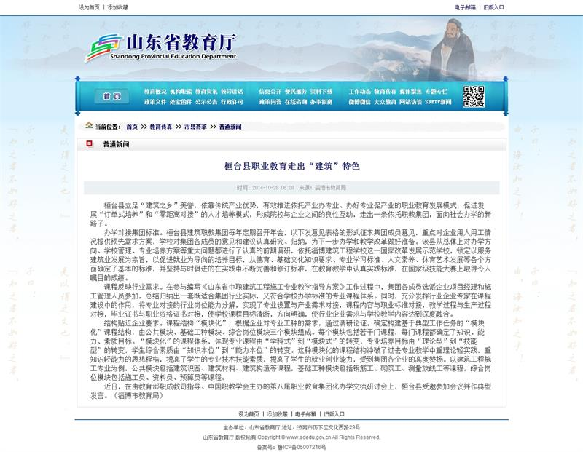
桓台县立足“建筑之乡”美誉，依靠传统产业优势，有效推进依托产业办专业、办好专业促产业的职业教育发展模式，促进发展“订单式培养”和“零距离对接”的人才培养模式，形成院校与企业之间的良性互动，走出一条依托职教集团，面向社会办学的新路子。
办学对接集团标准。桓台县建筑职教集团每年定期召开年会，以下发意见表格的形式征求集团成员意见，重点对企业用人用工情况提供预先需求方案，学校对集团各成员的意见和建议认真研究、归纳，为下一步办学和教学改革做好准备。该县从总体上对办学方向、学校管理、专业培养方案等重大问题都进行了认真的前期调研，依托淄博建筑工程学校这一国家改革发展示范学校，锁定以服务建筑业发展为宗旨，以促进就业为导向的培养目标，从德育、基础文化知识要求、专业学习标准、人文素养、体育艺术发展等各个方面确定了基本的标准，并坚持与时俱进的在实践中不断完善和修订标准，在教育教学中认真实践标准，在国家级技能大赛上取得令人瞩目的成绩。
课程反映行业需求。在参与编写《山东省中职建筑工程施工专业教学指导方案》工作过程中，集团各成员选派企业项目经理和施工管理人员参加，总结归纳出一套既适合集团行业实际，又符合学校办学标准的专业课程体系。同时，充分发挥行业企业专家在课程建设中的作用，将专业对接的行业岗位能力分解，实现了专业设置与产业需求对接，课程内容与职业标准对接，教学过程与生产过程对接，毕业证书与职业资格证书对接，使学校课程目标清晰，方向明确，使行业企业需求与学校教学内容达到深度融合。
结构贴近企业要求。课程结构“模块化”，根据企业对专业工种的需求，通过调研论证，确定构建基于典型工作任务的“模块化”课程结构，由公共模块、基础工种模块、综合岗位模块三个模块组成。每个模块包括若干门课程，每门课程都确定了知识、能力、素质目标。“模块化”的课程体系，体现专业课程由“学科式”到“模块式”的转变，专业培养目标由“理论型”到“技能型”的转变，学生综合素质由“知识本位”到“能力本位”的转变。这种模块化的课程结构冲破了过去专业教学中重理论轻实践，重知识轻能力的思想桎梏，提高了学生的专业技术技能素质，提高了学生的就业创业能力，受到集团各企业的高度赞扬。以建筑工程施工专业为例，公共模块包括建筑识图、建筑材料、建筑构造等课程，基础工种模块包括钢筋工、砌筑工、测量放线工等课程，综合岗位模块包括施工员、资料员、预算员等课程。
近日，在由教育部职成教司指导、中国职教学会主办的第八届职业教育集团化办学交流研讨会上，桓台县受邀参加会议并作典型发言。

科汇公司参加第五届配电自动化技术应用论坛

2014年8月21日至23日，山东科汇电力自动化股份有限公司参加了由全国电力系统管理及其信息交换标准化技术委员会在天津主办的第五届配电自动化技术应用论坛。本次会议以“运用配电新技术，建设智能配电网”为主题，探讨智能配电网建设和技术发展及应用。
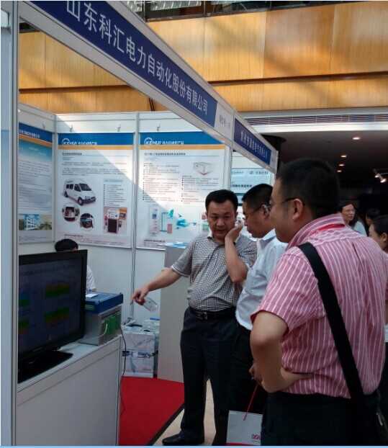
科汇济南研发中心研发部王超做了“配电网小电流接地故障自动定位技术”的报告，介绍了公司研发的配电网小电流接地故障自动定位技术以及在现场的应用情况，受到了与会者的广泛好评；公司配电事业部经理王敬华接受了会议专访，介绍了公司配电网自动化产品的基本情况以及近年来在配电网自动化故障检测方面取得的进展。本届配电自动化技术应用论坛，科汇公司全面展示了配电网自动化领域相关产品及其技术，现场演示了符合IEC 61850标准的PZK-3系列配电网自动化系统终端的“即插即用”功能，引起了广大与会者的关注。
PZK-3系列配电网自动化系统终端 PZK-3 系列配电网自动化系统终端功能完善、指标先进、体积小、功耗低、维护简单、可靠性高。具备完善的SCADA功能，除能够根据就地测量信息进行保护控制操作外，还支持相关终端之间对等交换数据，完成分布式智能控制等配电网自动化高级应用功能。产品整体技术性能达到国际先进水平，在利用暂态信号检测小电流接地故障方面达到国际领先水平。
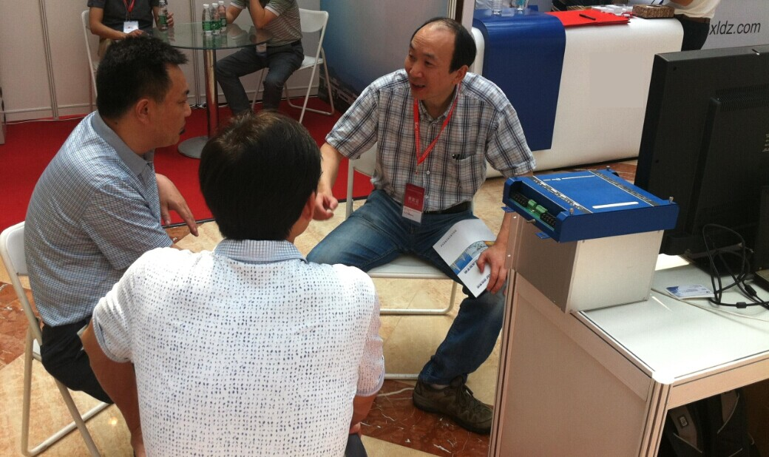
产品遵循IEC 61850标准，支持统一的信息模型和信息交换模型，具备自发现、自描述、自动配置、软件自动升级等功能，实现即插即用。硬件平台采用高性能数字信号处理器、大规模现场可编程逻辑阵列，具有强大的数据处理能力和丰富的内存资源；采用模块化、标准化结构，扩展灵活、维护方便。软件平台基于实时Linux操作系统，采用层次化、模块化结构，数据与应用分离，支持动态加载、卸载应用程序，实现应用程序即插即用；提供类似PC机的软件开发环境，方便开放新的应用软件，增加新的应用功能。

法国卢瓦尔大区中国代表处访问淄博职业学院

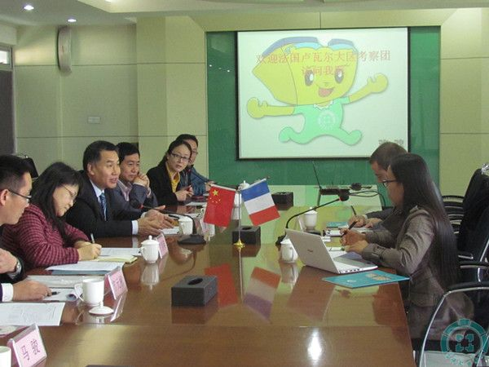
11月7日，法国卢瓦尔大区中国代表处首席代表奥利维来访一行2人，来我院考察交流并举行亲切的座谈。我院副院长姜义林、国际学院相关负责人参加了座谈会。
座谈会上，双方就与法国卢瓦尔大区内大学共同举办中外合作办学项目、推荐法国学生来我院留学或实习项目、学术等交流及回访法国友好院校等项目进行了探讨和交流。访问期间，代表团还参观了我院三个校区和尊客实训中心。
卢瓦尔大区地处法国西部，西邻大西洋，东临巴黎大区，总面积3.21万平方公里，人口354万，下辖5个省，17个市。该区是法国第五大经济大区、第二大农业区、第三大工业区、第二大飞机制造基地、第一大造船基地、最大的白葡萄酒产区和第四大游客集散地。这里有世界最大的游艇制造企业STX集团、著名航空技术企业空客、著名汽车企业雷诺也都在这里设立制造基地。卢瓦尔河谷风景如画，动植物种类繁多，散布在各处众多的中世纪城堡被联合国教科文组织列入世界自然文化遗产。

上海通用ASEP项目授牌仪式暨开班典礼在我院举行

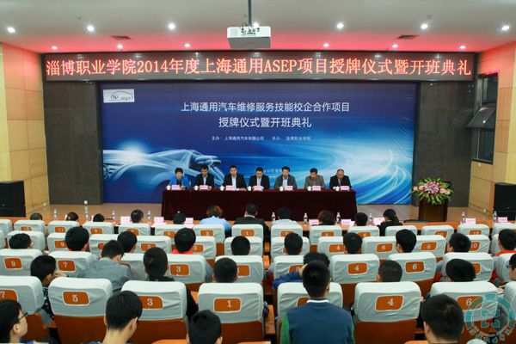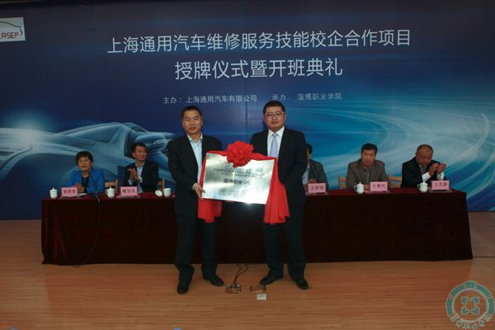

10月30日，我院上海通用ASEP项目授牌仪式暨开班典礼在学院报告厅隆重举行。中共淄博市委高校工委副书记、淄博市高教办主任王济雨、上海通用汽车销售有限公司网络发展与管理部校企合作项目经理殷雪飞、上海通用汽车现场技术经理于尊民、润华集团凯迪坤驰服务总监臧加良、力通别克总经理王光新以及省内上海通用经销商代表出席了授牌仪式和开班典礼。
仪式由我院副院长曾照香主持，副院长姜义林致开幕词，王济雨、殷雪飞、王光新等分别作了热情洋溢的讲话，对学院上海通用ASEP项目的建成表示祝贺，并对首届订单班学员提出了殷切期望。
今年6月11日，上海通用汽车ASEP项目正式落户我院，6月24日举行了山东地区专场招聘会，确定了首批27名订单班学员。学院非常重视项目建设工作，成立了项目建设领导小组，安排了270万元的专项资金，按照上海通用2014年建设标准，严格规范施工，建成了1000平方米的上海通用ASEP实训中心。9月17日，全国6所新建项目院校中，我院第一个通过上海通用项目组验收。目前,上海通用提供的6台教学车辆和发动机等教学物资已经全部到位，并投入使用。
ASEP项目是教育部与上海通用汽车共建的校企合作项目, 目前全国共有26所院校签约，我院是本省3家授牌院校之一。该项目实行汽车主机厂、经销商和学校三方资源共享，合作开展订单培养，采用企业定制化课程和培训教材，教学内容与企业技术同步更新，师生全部参加并通过企业培训、认证。在项目平台任教的老师，专业能力将得到大幅度提升；每年一届的订单班，将会吸引和培养优秀学生实现高端就业，成为企业的骨干力量。上海通用汽车ASEP项目的建成和开班，打造了汽车专业和世界一流企业的合作平台，标志着我院探索“校企合作、工学结合”的人才培养模式取得新的突破。

淄博职业学院（国际学院）校企合作再拓新涉外实习岗位

近日，国际学院与上海香雪海国际贸易有限公司签署了校企合作意向书，双方拟在共建顶岗实习基地、共建人才培养基地、共建学生就业基地等方面开展合作。
国际学院立足语言类专业特点，深入了解学生专业需求，改进校企合作方式，主动走出去，了解岗位需求，克服语言类专业学生批量顶岗实习难等问题，提前对接人才培养和岗位需求。此次与上海香雪海国际贸易有限公司签署了校企合作意向书，为我院语言类专业学生在涉外服务和涉外销售等岗位提供了实习和就业的岗位，为我院学生在上海浦东国际机场、上海虹桥国际机场的实习、就业搭建了新的平台。
上海香雪海国际贸易有限公司旗下拥有“香雪海”“捷惠”“集惠”“汉石斋”“唐风汉韵”“沁心堂”“江南集锦”“PandaQ”等品牌，在浦东国际机场商业区域拥有民族商业的独家经营权，在国际上拥有独树一帜的商业形象。

首家圆通校园客服中心在我院成立

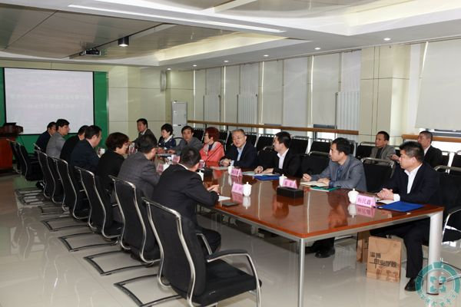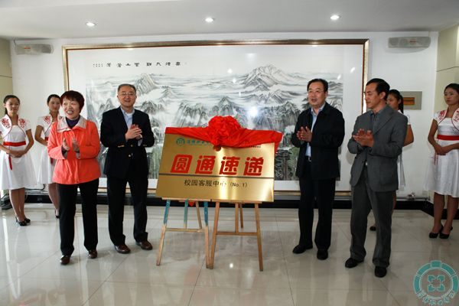

10月24日上午，我院与圆通速递有限公司校企合作推进工作会议在学院北区举行，由双方合作共建的首家圆通速递校园客服中心正式揭牌成立。国家邮政局职业技能鉴定中心副主任尹贻军，圆通速递有限公司总裁相峰，山东省邮政局人事处处长刘永才，学院党委书记张爱民，学院副院长姜义林、曾照香等出席。尹贻军、相峰、张爱民共同为客服中心揭牌。
张爱民在致辞中表示，校企双方建立合作伙伴关系是顺应社会发展的重要举措，是创新教育教学模式的有效探索，为学生适应社会条件和求职需要搭建了新的平台，希望客服中心的成立为学院相关专业教学实践开辟新的道路。相峰对我院实训室的标准化管理、学生的操作技能表示赞赏，并希望双方发挥各自优势，在完善快递物流的理论体系、高管培训、经营管理模式创新等方面进行有效的合作。尹贻军对客服中心的揭牌表示祝贺，并希望校企双方共同制定好长期目标和具体计划，稳步推进合作发展，实现互利共赢，为中国快递事业的发展和人才培养作出贡献。
会上，相关人员就双方合作情况以及客服中心的相关情况等进行了介绍。与会人员还结合国家物流业发展中长期规划及快递业发展现状，就校企合作、职业技能鉴定、委托培养等事宜进行了研讨。
我院于2012年与圆通速递有限公司联合成立“圆通速递学院”，双方共建邮政速递服务管理专业，并于当年开始招生，学生通过工学交替的方式进行实践锻炼，提高了职业技能。这次客服中心的成立是双方在快递人才培养方面的进一步探索。

